**Metryczka**

|  |  |  |  |
| --- | --- | --- | --- |
| **Nazwa projektu** | *PARANORMAL BALL* | | |
| **Tytuł** | Instrukcja użytkownika | | |
| **Temat** | Instrukcja użytkownika gry *PARANORMAL BALL* | | |
| **Autorzy** | Sławomir Płodczyk, Jakub Ruszkowski, Mateusz Kaczmarski | | |
| **Nazwa pliku** | instrukcja_uzytkownika.pdf | | |
| **Wersja** | 0.1 | **Status** | **opracowywanie** |
| **Data utworzenia** | 20-01-2015 | **Ostatnia modyfikacja** | 20-01-2015 20:00 |
| **Streszczenie** | Dokument ten przedstawia instrukcję użytkowania gry. Zawiera informacje o nawigowaniu pomiędzy oknami aplikacji, sterowaniu oraz głównych zasadach rozgrywki. | | |
| **Akceptacja** | NIE | | |

INSTRUKCJA UŻYTKOWNIKA

Zawartość

1. Wstęp 3

2. Nawigowanie pomiędzy oknami 3

1. Menu Główne 3

2. Opcje 4

3. Pomoc 5

3. Wybór poziomu 5

4. Ekran gry 7

4. Sterowanie w grze 9

5. Warunki wygranej i przegranej 9

6. Punktacja 9

# Wstęp

Dokument ten jest instrukcją użytkownika do gry "Paranormal Ball". Zawiera on wszystkie najważniejsze informacje o nawigowaniu pomiędzy oknami gry oraz rozgrywce. Przedstawione tu zostały zasady punktacji, warunki świadczące o wygranej lub przegranej oraz zasady sterowania.

# Cel gry

Gra składa się z wielu poziomów o zróżnicowanym poziomie trudności. Celem do zrealizowania na każdym poziomie jest przeniesienie kulki z punktu startowego do mety. Dodatkowo, należy dokonać tego w czasie przewidzianym na przejście danego poziomu. Przed dotarciem do punktu końcowego użytkownik zobowiązany jest do przejścia przez wszystkie punkty obowiązkowe (tzn. punkty kontrolne) występujące na planszy. Osiągnięty wynik zależny od uzyskanego czasu i zebranych bonusów przeliczany jest na gwiazdki. Jeżeli wynik na danym poziomie jest lepszy od uzyskanego wcześniej najlepszego wyniku, to jest on zapisywany jako nowy najlepszy wynik. Przejście danego poziomu powoduje odblokowanie poziomu następnego.

# Nawigowanie pomiędzy oknami

## Menu Główne

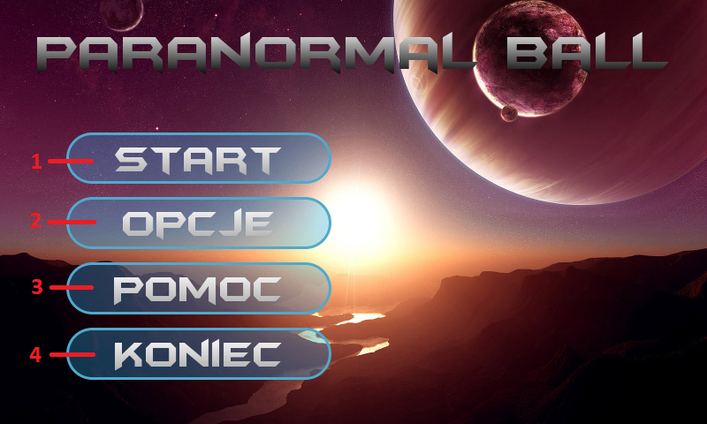

Rysunek : Menu główne

Przy uruchomieniu aplikacji pierwszym oknem, które widzi użytkownik jest menu główne (Rysunek 1: Menu główne). Posiada ono 4 przyciski, które pozwalają na następujące akcje:

1. "START" - przejście do ekranu wyboru poziomu, z którego można rozpocząć rozgrywkę
2. "OPCJE" - umożliwia użytkownikowi dostosowanie opcji gry do swoich preferencji
3. "POMOC" - pozwala na zaznajomienie się z głównymi zasadami rozgrywki
4. "KONIEC" - zamyka aplikację

## Opcje

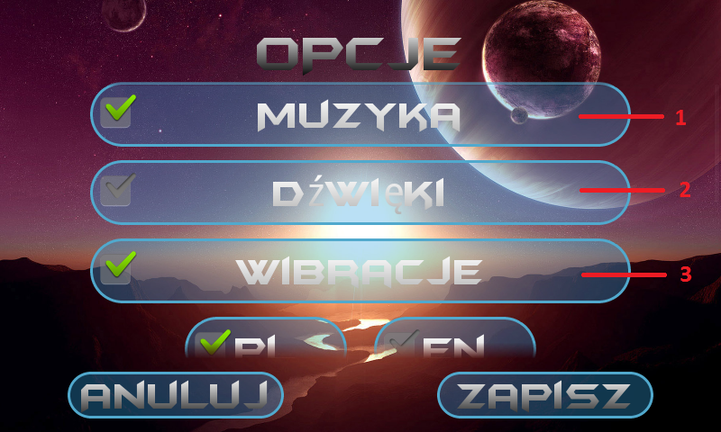

Rysunek : Opcje cz. 1

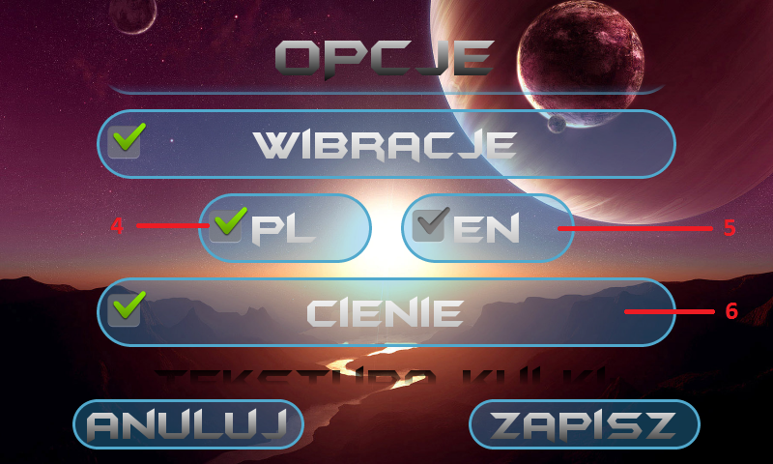

Rysunek : Opcje cz. 2

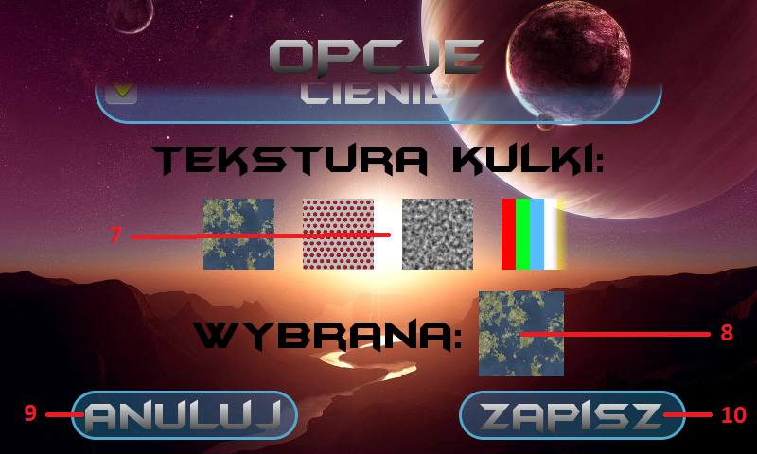

Rysunek : Opcje cz. 3

Okno opcji (Rysunek 2: Opcje cz. 1) umożliwia dostosowanie ustawień rozgrywki do swoich preferencji. Wybrane opcje zostaną zapamiętane i odtworzone przy kolejnych uruchomieniach aplikacji. W oknie dostępne są przyciski:

1. "MUZYKA" - zaznaczenie tej opcji powoduje odtwarzanie muzyki w tle podczas rozgrywania poziomów
2. "DŹWIĘKI" - włączenie/ wyłączenie pozostałych dźwięków w aplikacji
3. "WIBRACJE" - włączenie / wyłączenie wibracji
4. "PL" - zmiana języka na polski
5. "EN" - zmiana języka na angielski
6. "CIENIE" - włączenie / wyłączenie generowania cieni w grze
7. Przewijany pasek z teksturami - kliknięcie na jedną z dostępnych w nim tekstur powoduje zmianę tekstury kulki w grze
8. Okienko z tekturą - pokazuje aktualnie wybraną dla kulki tekstur ę
9. "ANULUJ" - zamyka okno opcji i odrzuca wprowadzone zmiany
10. "ZAPISZ" - zamyka okno opcji i zapisuje wprowadzone zmiany

## Pomoc

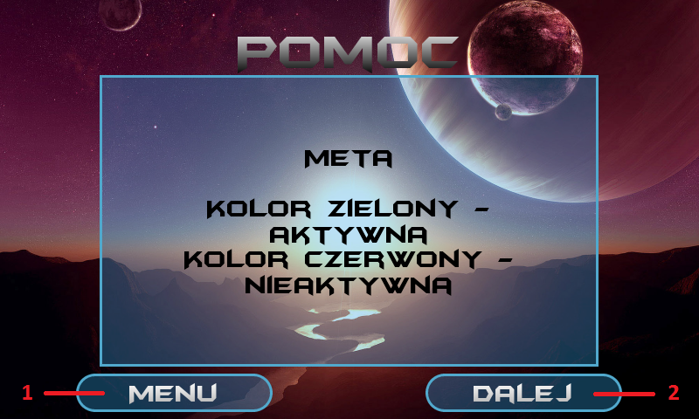

Rysunek : Pomoc

Okno pomocy (Rysunek 5: Pomoc) pozwala na zapoznanie się z głównymi zasadami gry. Na środku jest wyświetlony przewijany panel z informacjami, pod którym dostępne są przyciski:

1. "MENU" - zamyka okno, wraca do menu głównego
2. "DALEJ" - wyświetla kolejną wskazówkę dotyczącą rozgrywki

# Wybór poziomu

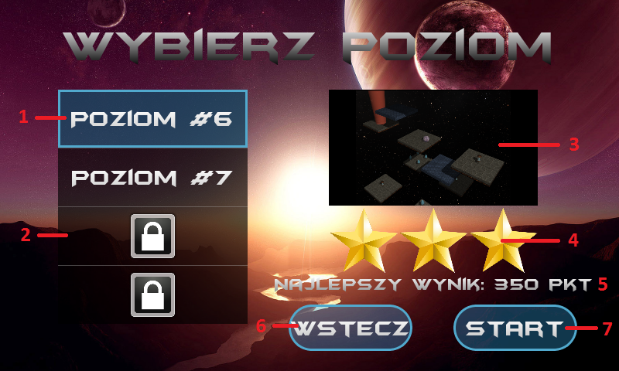

Rysunek : Wybór poziomu

Ekran wyboru poziomu (Rysunek 6: Wybór poziomu) pozwala na rozegranie wybranej gry oraz sprawdzenie najlepszych wyników uzyskanych na poszczególnych planszach. Dostępne są tutaj:

1. Przewijany panel z numerowanymi poziomami - pozwala na wybór gry. Niebieska ramka wskazuje, który poziom jest aktualnie wybrany.
2. Blokada - oznacza, że dany poziom jest jeszcze zablokowany. Aby go odblokować należy przejść wszystkie poprzedzające go.
3. Zdjęcie planszy - po wybraniu poziomu, zostaje wyświetlone w tym miejscu zdjęcie planszy.
4. Panel z gwiazdkami - pokazuje uzyskaną przez gracza liczbę gwiazdek na danym poziomie.
5. Najlepszy wynik punktowy na danym poziomie.
6. "WSTECZ" - zamyka okno i powraca do menu głównego
7. "START" - rozpoczyna grę na wybranym poziomie

Po wybraniu zablokowanego poziomu zostaje wyświetlony komunikat informujący o tym (Rysunek 7: Komunikat).

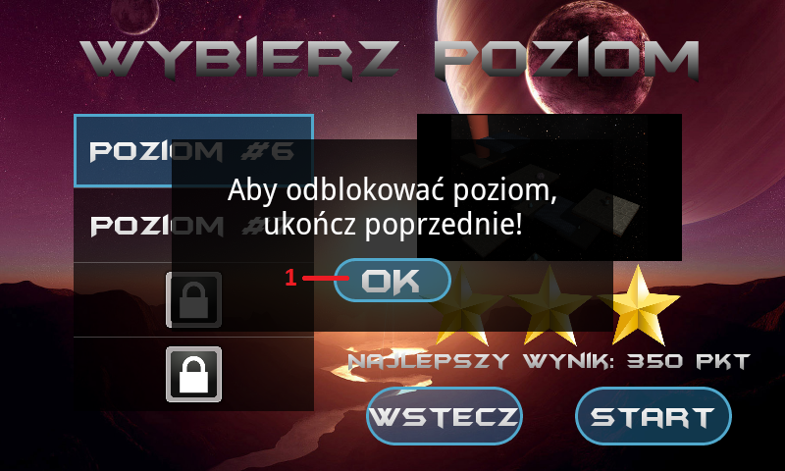

Rysunek : Komunikat

Jedyna dostępna opcja:

1. "OK" - zamyka komunikat i pozostawia poprzedni wybór poziomu

## Ekran gry

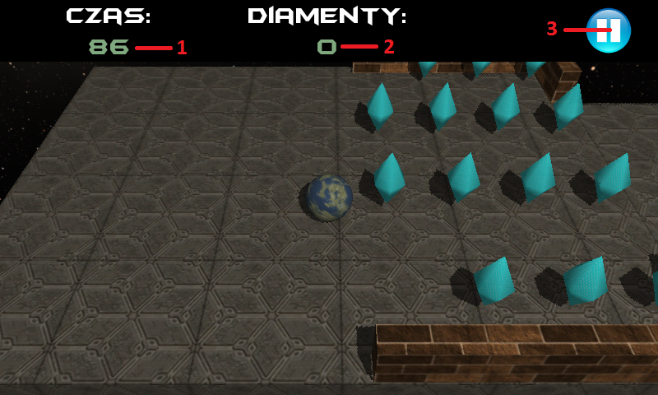

Rysunek : Ekran gry

Ekran gry (Rysunek 8: Ekran gry) przedstawia aktualną rozgrywkę oraz informuje gracza o najważniejszych informacjach.'

1. Czas - pozostały w sekundach czas na ukończenie poziomu
2. Diamenty - zebrane na danym poziomie diamenty
3. Pauza - przycisk pozwalający na zatrzymanie gry

Po wciśnięciu pauzy ukazuje się menu pauzy (Rysunek 9: Menu pauzy).

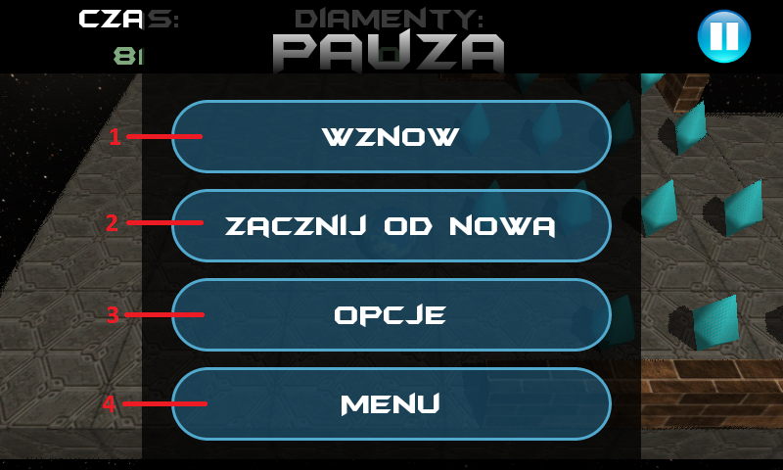

Rysunek : Menu pauzy

Użytkownik ma tutaj dostępne następujące opcje:

1. "WZNÓW" - wznawia zatrzymaną grę
2. "ZACZNIJ OD NOWA" - rozpoczyna od nowa rozgrywkę na danym poziomie (czas, zebrane diamenty oraz wszystkie elementy planszy zostają ustawione na domyślne wartości)
3. "OPCJE" - pozwala na przejście do okna opcji i zmianę pewnych ustawień (muzyki, dźwięków oraz wibracji)
4. "MENU" - kończy daną rozgrywkę (nie zapisuje postępu) i wraca do menu głównego

Wznowienie gry można również spowodować przez powtórne naciśnięcie przycisku pauzy lub wciśnięcie przycisku "wstecz" na urządzeniu.

W przypadku wygranej lub przegranej na danym poziomie wyświetlany jest kolejny komunikat informujący o rezultacie (Rysunek 10: Komunikat o rezultacie).

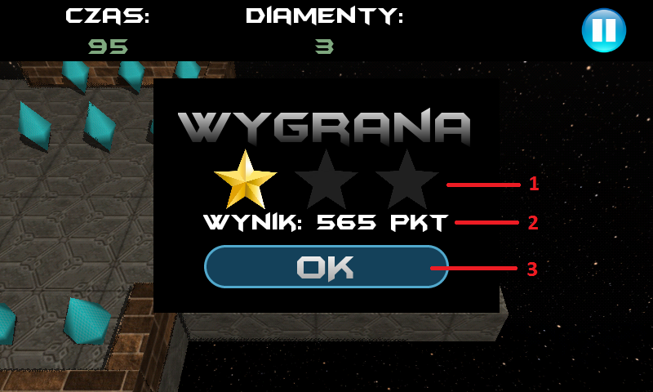

Rysunek : Komunikat o rezultacie

Informuje on użytkownika o uzyskanym wyniku punktowym oraz zdobytych gwiazdkach:

1. Gwiazdki - informacja o liczbie uzyskanych gwiazdek
2. Wynik - informacja o liczbie zdobytych punktów
3. "OK" - zamyka okno gry i powraca do ekranu wyboru poziomu.

# Sterowanie w grze

Sterowanie kulką w grze odbywa się poprzez przechylanie urządzenia.

Dodatkowo istnieje możliwość obrotu kamery. Odbywa się to poprzez przesuwanie palcem po ekranie.

# Warunki wygranej i przegranej

Przegrana w grze następuje w wymienionych sytuacjach:

1. Kulka spadnie poniżej wszystkich platform rozmieszczonych na danym poziomie
2. Koniec czasu

W obu przypadkach gracz nie dostaje punktów ani gwiazdek za ukończenie poziomu.

Wygrana następuję jedynie w przypadku kiedy gracz doprowadzi kulkę do mety (aktywnej).

Aby aktywować metę (oznaczona przez czerwoną poświatę, a potem zieloną kiedy staje się aktywna) należy doprowadzić kulkę do wszystkich punktów kontrolnych (oznaczonych żółtą poświatą) rozmieszczonych na planszy.

# Punktacja

Kiedy gracz wygra na danym poziomie, następuje przeliczenie zdobytych punktów.

Punkty przyznawane są za:

1. Zdobyte diamenty - 30pkt za każdy diament
2. Pozostały czas- 5pkt za każdą sekundę

Następnie na podstawie liczby punktów gracz otrzymuje gwiazdki: pierwszą za samo ukończenie poziomu a kolejne za przekroczenie odpowiednich progów punktowych.

Pośrednio na punktację mogą mieć wpływ klepsydry - zebranie ich powoduje zwiększenie pozostałego na danym poziomie czasu.